特定非営利活動（ＮＰＯ）法人長浜みなみ会
長浜みなみ共同作業所（就労継続支援Ｂ型事業）定員30名
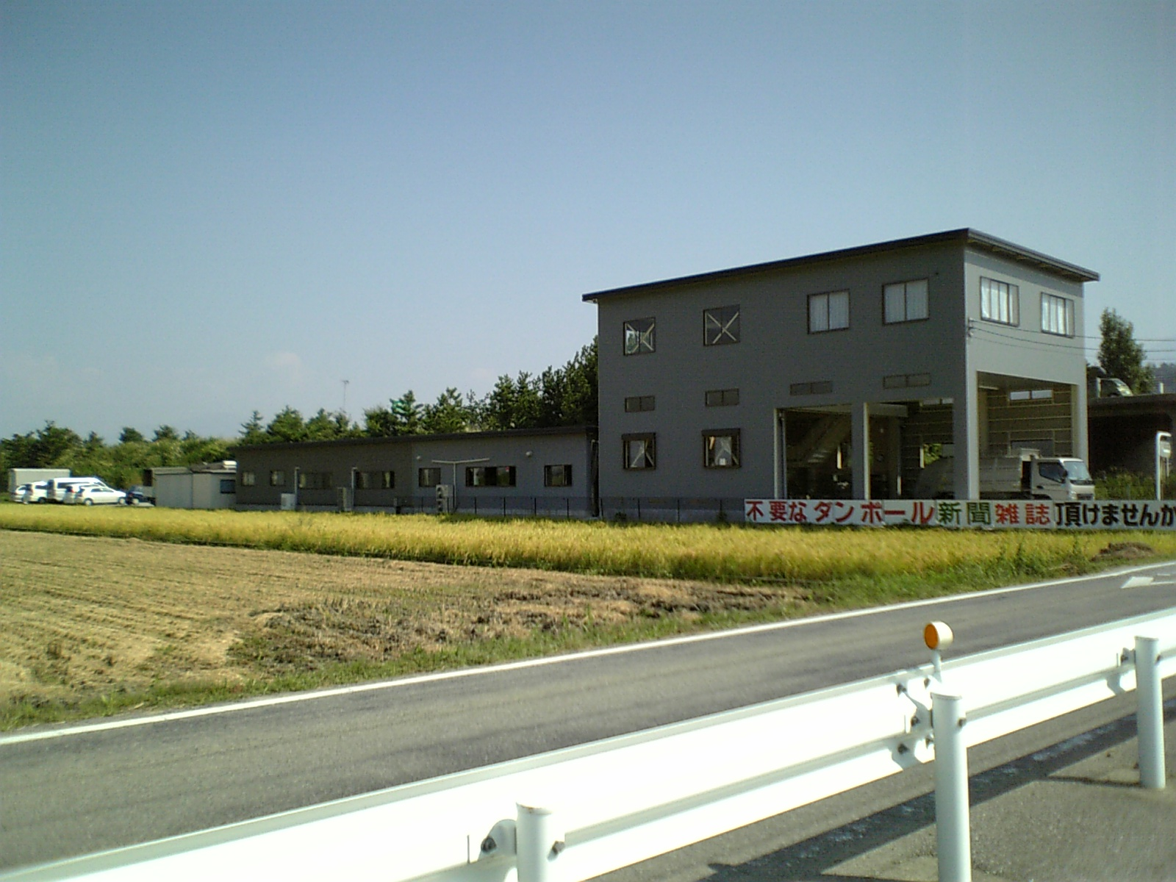
特定非営利活動（ＮＰＯ）法人長浜みなみ会は、無認可長浜みなみ共同作業所から平成20年4月1日より認可施設として誕生しました。無認可長浜みなみ共同作業所は、昭和63年4月1日に設立され平成19年3月末日まで障害者の通所の作業所として頑張ってきました。平成20年4月1日からは特定非営利活動法人長浜みなみ会の下で長浜みなみ共同作業所を運営させて頂くことになりました。無認可から認可への移行の理由として平成18年度より始まった障害者自立支援法の影響や滋賀県の無認可共同作業所が平成21年3月末日をもって廃止と決定されたからです。滋賀県内の無認可共同作業所は、平成20年度中までに認可もしくは廃止のどちらかの究極な選択をせざるを得ない状況になりました。当然、殆どの無認可共同作業所は認可への移行をと思いましたが認可を受けるにはかなりの苦労が伴っています。無認可長浜みなみ共同作業所は、平成18年6月頃から認可の準備に入り廃止の1年速く移行することができ利用者・職員・関係者も少し安心が出来ましたが、今度は運営難の危機にも立たされかねない状況です。運営費は、その日来た利用者の利用料を9割が国保連合会の支給で1割は利用者から徴収すると言ったものでした。この内容には利用者も事業者も大変で利用者の1割負担は減免等でかなり激減しましたが事業者側の運営費は無認可時代より低くなる可能性をもっています。滋賀県の無認可共同作業所の運営費は、認可施設約半分です。自立支援法に基づく障害福祉サービス事業は、無認可共同作業所の運営費よりも下回る可能性を持つ大変なものです。事業者側の資金不足により職員等の人件費も低くなり男性職員が1世帯を養う報酬が受取れない現実もあります。このような大変厳しい状況下でも利用者のことを思うと何とか存続を考え利用者・職員が一丸となって授産活動費（利用者と職員の生産活動によって生み出されるお金）の収入を上げ作業所の運営に貢献できるようにと頑張っています。これからも今まで頑張って来た精神力で、利用者・職員・関係者が力を合わせ頑張っていきたいと思いますので宜しくお願いします。

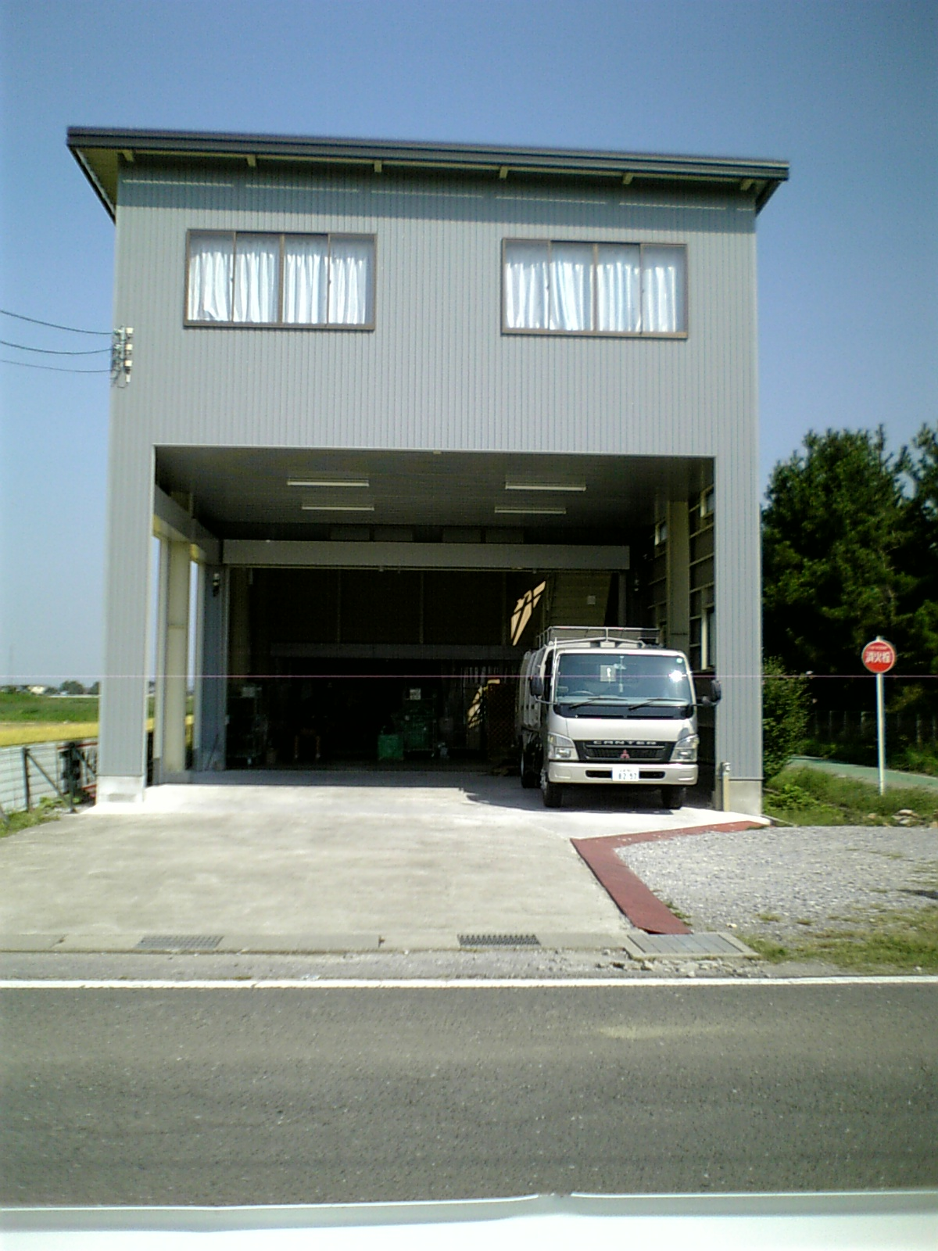
裏面へ続く
・授産活動（利用者・職員との生産活動）
資源回収
段ボールを中心とした古紙の回収及び受入
空缶を中心とした金属の回収及び受入
その他（ペットボトル）
請負業
手作業を中心とした内職的な軽作業（テープ剥がし、シール貼り等）

・活動日及び活動時間
平日のＡＭ９：００～ＰＭ３：００（内休憩時間は昼食を含み1時間15分）
休憩時間：午前15分間、昼60分間
実質作業時間 4時間45分（AM9:00より作業開始の場合）
喫煙者は、喫煙時間と喫煙場所が決まっているので作業所の指示に従って下さい。
職員勤務時間ＡＭ8：00～ＰＭ5：00（内休憩時間は昼食を含み1時間00分）

・工賃概要（月末締めの翌月10日まで払い）
基本的に作業所独自の時間給制（能力別）定期的に時間給の向上有
手当：交通費手当、作業服手当、イベント手当等
工賃控除：利用料、イベント会費、給食代等
夏と冬にボーナス（一時金）有

・通所方法
自主通所が望ましいですが、希望者には、無料送迎も行っています。
（作業所の送迎の出来る範囲内で）
送迎時間：AM8:00～AM10:30,PM3:00～PM4:00（基本的に朝、夕）

・昼食（給食、弁当持参等）
お弁当持参でも良いが、作業所でも給食注文可能。食事提供加算有りで昼食代の負担が軽減されます。
料金：580円（税込み）、食事提供加算420円、実質負担額160円
月末締めにて本人に請求させて頂きます。（工賃より控除）

・イベント等
誕生日月の誕生会（昼食時に誕生会メニューを全員に召上って頂きます）
節分、クリスマス会等、暦に沿ったイベントを出来範囲で行っています。

・連絡先等
〒526-0833滋賀県長浜市永久寺町888番地1
特定非営利活動法人長浜みなみ会
長浜みなみ共同作業所
代表者 森 秀明
TEL(0749)-65-0127
FAX(0749)-65-0159
E-Mail:nponagahamaminamikai@cup.ocn.ne.jp
HomePage: http://www8.ocn.ne.jp/~nagamina/

